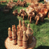

*(Зала святково прибрана, столи накриті скатертинами; на столі українські страви. Всі учасники сидять за столами. Звучить пісня на слова П. Глібова «Стоїть гора високая....»)*

*Мета: Допомагати учням пізнавати безмежний світ літератури; сприяти розвитку артистичних здібностей школярів; формувати навички художнього читання; виховувати естетичні смаки.*

**Господиня.** Ото уже сьогодні й вечорниць діждались. Посходяться хлопці та дівчата. Що то молодість, цілу ніч прогуляли б, тільки музика та пісні. І то ж споконвіку так ведеться. І ми колись... Господи! Як подумаю, коли ще ми дівували... Але коли ж то воно було...

*(Музика голосніше «А молодість не вернеться, не вернеться вона...»)*

**Господиня.** Правду мовлять — не вернеться молодість.

*(Чути голос: «Тітко» — входить дівчина)*

**Олена.** Доброго дня, тітко Маріє.

**Господиня.** То це ти, Оленко, а я думаю, хто то гука...

**Олена.** Тітко Маріє, а чи не заходила до вас моя мати. Бо оце кудись пішла, не сказавши.

**Господиня.** А чи не на ярмарку вона?

**Олена.** То ходімо, тітко, й ми на ярмарок. Та за одним і матір зустрінемо.

**Господиня.** Ой, Оленко, а як же вечорниці, я ж сьогодні на гостей сподіваюсь.

**Олена,** (обнімає тітку, підлещується) Ой, тітонько, голубонько, ходімо, ходімо на ярмарок, до вечорниць ще встигнете. На ярмарку, мабуть, не лише цікаво, а й весело.

**Тітка.** Ну гаразд. Зачекай хвильку (одягається). Ну, ходімо.

*(Ідуть на ярмарок)*

Продавці біля «яток» кричать, пропонуючи свій товар.

- Бублики,бублики,бублики! Купуйте бублики!

З маком, і з медом. Великі й маленькі, На в'язочці й одненькі. Бублики!

* Пиріжки, пиріжки, пиріжки!
* Прямо з печі, прямо з жару, то візьміть хоч пару.
* Пряники, пряники, пряники! Медові пряники. Солоденькі та хрумкенькі. Купуйте пряники.
* Є гарячі млинці, Кожен по усмішці. Млинці славні, пухкі та гарячі, На олії добрячі.
* Чай, узвар — духмяний, солодкий. Купуйте скоріше, щоб було веселіше.
* Та ми не продаємо, ми задаром віддаємо.

**Господиня**. Оце ярмарок! А люду скільки! І чого лишень нема на цій яри арці. А люди все йдуть і йдуть.

*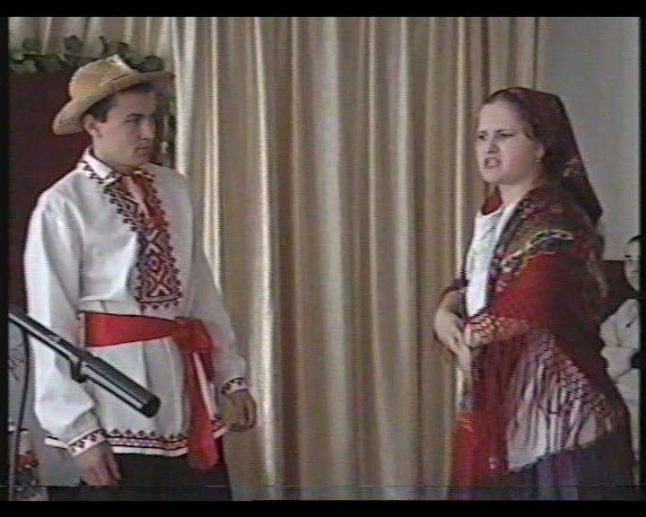 (інсценізація пісні «Ой під вишнею, під черешнею»).*

1. Ой під вишнею, під черешнею  
   Стояв старий з молодою,   
   Як із ягідкою. /2 рази
2. І просилася, і молилася:  
   «Пусти мене, старий діду,   
   На вулицю погулять!» /2 рази
3. «Я сам і не піду, і тебе не пущу  
   На кого ж мене старенького

Та й покинеш на біду?» /2 рази

1. «Куплю тобі хатку, і ще сіножатку

І ставок, і млинок,

І вишневенький садок» /2 рази

1. «Ой не хочу хатки, і не сіножатки

Ні ставка, ні млинка,

Ні вишневого садка!» /2 рази

1. «Ой ти, старий дідуган, і зігнувся, як дуга,

А я молоденька,

Гуляти раденька» /2 рази

*(З іншого боку виходить гурт дівчат, навпроти йдуть хлопці — співаючи)*

**Хлопці:** Ти сказала: прийди, прийди,

Не сказала, куди, куди.

Я прийшов — тебе нема,

Підманула, підвела.

**Дівчата:** Я ж тебе підманула,

Я ж тебе підвела,

Я ж тебе молодого

З ума розуму звела.

**Господиня:** Оце так, Оленко, тут всього можна побачити, не лише купити. Он глянь, гурт дівчат, а з ними кобзар.

*(Кобзар грає на кобзі, наспівуючи українську ліричну пісню)*

**Дівчата:** Кобзарю, заспівайте нам пісеньку з витребеньками або казочку розкажіть з побрехеньками.

**Кобзар:** Слухайте, дівчата, що я вам розкажу, що колись зі мною було, та тільки цур — не перебивайте, «брешеш» не казати, а то покину розказувати. Було це ще тоді, як мого батька й на світі не було, а ми з дідом вдвох на печі жили, та ще й добре жили, на комині хліб сіяли, та було в нас п'ять курок рідних, сім півнів гарних. От раз дід дав мені здоровенний гріш та й каже: «Піди та купи кобилу та сокиру». Ув'язав сокиру в тороки та й поїхав собі додому. Моя кобила «трюх-трюх» ,— а моя сокира: «тюк-тюк», та й відрубала кобилі ногу. А я, бач, хлопець не дурний . Зараз зліз з кобили, взяв сокиру, зрубав що не єсть високу вербу та й прив'язав кобилі замість ноги. Сів ото я та й поїхав, їхав, їхав і зачепилася моя верба за саме небо. Що тут його робити? Поліз я по тій вербі на саме небо. Не вірите? Ну, як не вірите, то більш розказувати не буду.

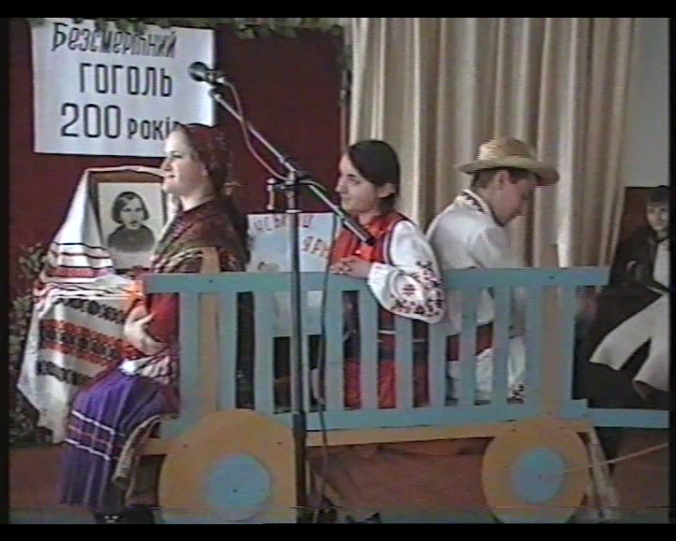

**Стеха:** *(співає)* Тра-ла-ла, тра-ла-ла,

На базарі я була,

Черевички купила,

Три червінці дала.

А четвертий пропила

І музику найняла!!

Кобзарику, голубчику, ну лишень, яку-небудь пісеньку з приговорками або казочку-страховиночку, щоб цілу ніч не заснулось. Розкажи, а я послухаю. Чи єсть така страховинка, щоб я злякалась?

**Кобзар.** У венгерській стороні, за шляхетською землею стоїть гора висока, а в тій горі нора глибока;в норі сидить звір, це птиця-турецька цариця. Сидить вона сто тисяч літ, не молодіє, не старіє, а тільки дедалі зліє; їсть вона од схід до захід сонця — не хліб печений, не курей і не яку-небудь людську страву, а трощить маленьких дітей за те, що коли вона ще була у Туреччині важкою, так їй сказав арменський знахар, що вона родить дочку і дочка та буде, як підросте, в тисячу раз краща її. От вона, справді, як родила дочку, так зараз і з'їла її, та з того часу сидить у норі і, не вгаваючи, усе їсть дітей; не розбира, хоть хрещені вони, а хоть нехрещені. їсть усіх, їсть тобі всіх та й годі,—і дівчаток, і хлопчиків.

**Стеха:** І хлопчиків! Ах вона триклята баба! Щастя її, що я не знаю тієї гори.

**Перший хлопець.** А щоб ти зробила?

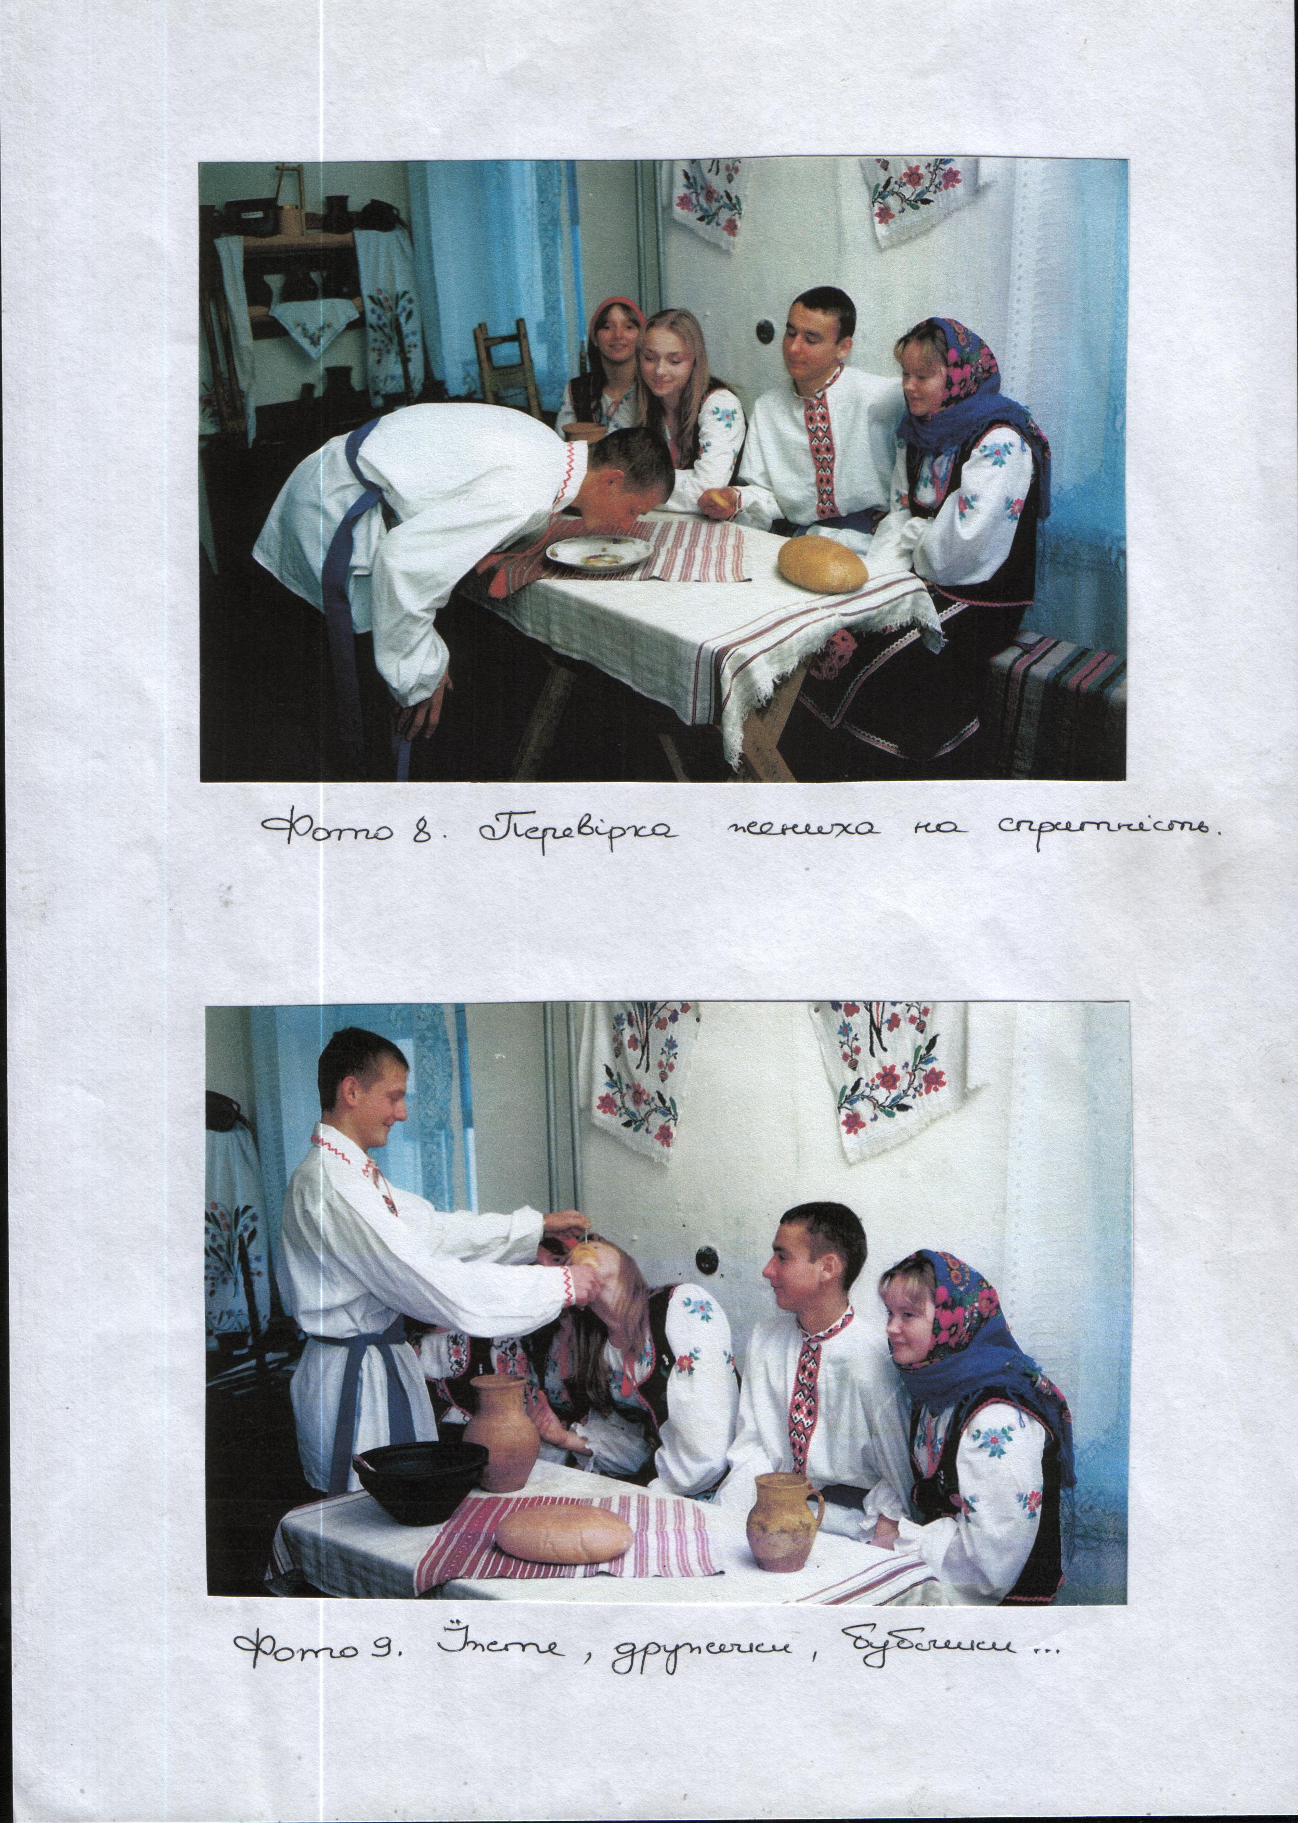

**Стеха.** Що? Задушила б.

**I хлопець.** Куди тобі!

**II хлопець.** Ти й за двері боїшся вийти!

**Стеха.** Хто, я?

**Дівчина.** Та не мішай же слухать! Не хто ж Інший , як ти!

**Стеха.** Ябоюсь? Хочете, зараз піду у стару корчму, що на старому шляху.

**І хлопець.** Прудка яка! За поріг не вийдеш, умреш!

**Стеха.** Я умру? Що ставиш?

**І хлопець.** Мої музиканти на всю, а ти? 

**Стеха.** Піввідра слив'янки, три куски сала і паляниця. Всі. Добре, добре.

**Стеха.** Як вернусь, тоді докажеш, дідусю.

**Кобзар.** Добре.

*(Стеха виходить, а за нею всі)*

**Господиня.** Одне слово — ярмарок! Той торгує, той купує. Той кукує, той божиться, той прицінюється!

**Олена:** Ну й цікавий народ — ці жінки.

*(Інсценізація гуморесок П. Глазового)*

**Новий капелюшок.**

Приміряє у крамниці

Дама капелюшка.

То натягне аж до лоба,

То спустить до вушка,

То поправить, щоб з-під нього

Виткнулась кудельна.

Приказує: «Гарна штука!

Чудова моделька!»

То витріщить праве око,

То хитро прискалить:

- Інтересно! Симпатично! -

Сама себе хвалить.

Раптом зирк на етикетку

І стала як вишня:

- Що ви мені підсунули?

Це ж не загранишня...

Тут же ясно написано,

Що вона — одеська.

Візьміть її — заховайте!

Я ж у ній, як феська...

**Кухлик**

Дід приїхав із села,

Ходить по столиці.

Має гроші — не мина

Жодної крамниці.

Попросив він:

- «Покажіть но

Кухлик той, що з краю.»

Продавщиця: - «Что?, Чево?

Я не понімаю!»

-Кухлик, люба, покажіть

Той, що з боку смужка.

- Да какой же кухлік здєсь,

Селі ето кружка!

Дід у руки кухлик взяв

І нахмурив брови:

- На Вкраїні живете

Й не знаєте мови.

Продавщиця теж була

Гостра та бідова:

- У меня єсть свой язик,

Ні к чєму мнє мова!

І сказав їй мудрий дід:

- Цим пишатися не слід,

Бо якраз така біда

В моєї корови:

Має, бідна, язика

І не знає мови!

**Олена:** А погляньте-но, тітко, чи то не Секлета уже пішла з ярмарку?

**Господиня.** Тож вона — таки швидко спродалася!

**Секлета:** (входить з кошиком) Добридень вам у хату!

**Явдокія Пилипівна:** Здрастуйте, сестро!

**Прокіп Свиридович:** Здрастуйте!

**Секлета:** Оце втомилась! Бігала, бігала, як той хорт за зайцем, доки не випродала усіх яблук, а це думаю, давай забіжу до Сірка, провідаю!

**Прокіп Свиридович:** До якого Сірка? В мене був собака Сірко, та я його давно прогнав з двору, що так погано дражнили.

**Секлета:** Хіба ж вас не Сірком дражнили та й тепер дражнять усі на Подолі!?

**Прокіп Свиридович:** Не Сірко, а Сєрков!

**Секлета:** Куди ж пак? Запаніли наші! А в однім чоботі ходите!

**Прокіп Свиридович:** Я в своїй хаті властен і голий ходити!

**Явдокія Пилипівна:** А хоч би й запаніли, так дочку яку маємо!

**Прокіп Свиридович:** Треба вам якось краще нас величати!

**Секлета:** Та про мене, хоч і Сєрков чи й Рябков! Та ну-бо, Явдохо, чого це ти надулася, як індик перед смертю?

**Прокіп Свиридович:** Явдохо! Знайшла Явдоху! Скажіть ще Вівця. Коли б хоч дочка не почула!

**Секлета:** Та ну вас з вашими витребеньками! Явдохо, чуєш! Чого ти набундючилась!

**Прокіп Свиридович:** Та не кричіть-бо хоч так дуже!

**Секлета:** Чому ні? Хіба в мене горло куповане?

**Явдокія Пилипівна:** Та й вуха у нас не позичені.

**Секлета:** Запаніли! Та що балакати.

**Явдокія Пилипівна:** У нас така дочка!

**Секлета:** Велика цяця! Носитесь ви з нею, як з бандурою.

**Явдокія Пилипівна:** Єсть-бо й з чим: вчилась у пансіоні аж три місяці.

**Прокіп Свиридович:** Не абиде, а у пансіоні!

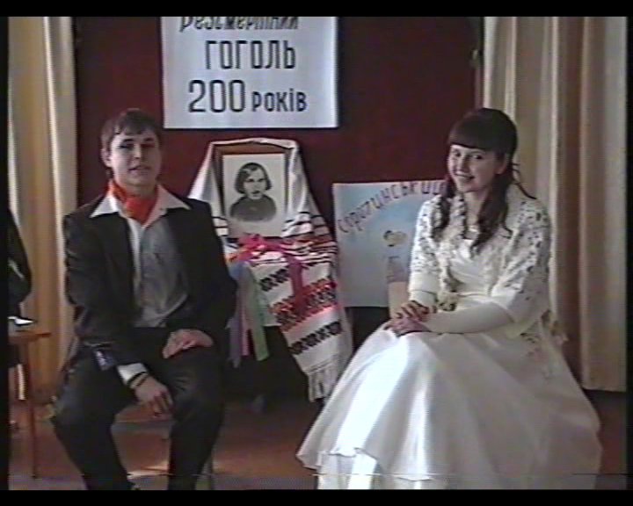**Секлета:** чули ми вже це, чули! Аж очортіло!

*(Заходить Проня)*

**Проня:** (руками сплескує) Так і знала. Що це ви до нас у гості?

**Секлета:** Як бачите, небого!

**Проня:** У нас сьогодні не прийомний день!

**Секлета:** О? Щож там скоїлось? У мене дуже приємний настрій: усі яблука спродала!

**Проня:** Необразованість! Не розумієте: у нас сьогодні прийому нема!

**Секлета:** Якого прийому? Хіба нам в рекрути кого оддавали?

**Проня:** 3 вами говорити — гороху наїстись!

**Секлета:** їж, серце, та дивись, аби не збубнявів!

**Проня:** Що ж це таке?! Прийшла з доброго дива, з великого чуда та й тикається!

**Явдокія Пилипівна:** Чого-бо ти, сестро, нападаєш на Проню?

**Прокіп Свиридович:** Та і «ти» казать не годиться: тепер уже старі звичаї покинули; треба по-модному поводитись!

**Проня:** Поніма вона у моді толк!

**Секлета:** Начхала я на ваші моди! Ви, здається, зовсім подуріли на старість?!

**Прокіп Свиридович:** Подуріли чи не подуріли, Секлето Пилипівно, а вже до вас позичать розуму не підемо!

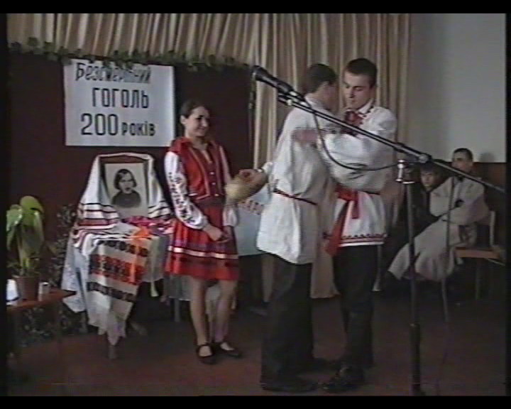

**Проня:** Уже б швидче до вашої Пидори обернулися!

**Секлета:** А таки, небого, до неї б вам обернутися не вадило: єй - Богу, спасибі скажете!

**Явдокія Пилипівна:** Що-бо ти, справді, сестро, верзеш? Рівняєш Проню, що розумні на весь Подол, до якоїсь наймички!

**Проня:** Хіба їй розум завадить!

**Секлета:** Дуже ви заноситесь перед тіткою, та цур вам! Краще підіть, Пронько, до пекарні, та розідміть самоваря для тітки, та й принесіть!

**Проня:** Не діждетесь!

**Явдокія Пилипівна:** Що це ви, сестро, вигадуєте? Щоб моя дочка після пенціона та по самовар ходили?

**Секлета:** Руки не одпали б?

**Явдокія Пилипівна:** Після пенціона?

**Секлета:** Пенціони, пенціони. Три дні була десь за попихача та й приндиться! Потурайте ще більше вашій Прісьці!

**Проня:** Не смійте мене звати Пріською! Не вам мене вчити! Муштруйте свою Галю! А мене вже вчено!

**Секлета:** Вчили вас, та мало: прийдеться ще доучувати!

**Явдокія Пилипівна:** Не вашого, сестро, розуму діло!

**Проня:** (*До матері*) Та попросіть її на виступці?

**Прокіп Свиридович:** Ви, Секлето Пилипівно, що інше, а ми що інше.

**Секлета:** Я що інше? А що ж я таке? Га? Хіба не знаємо, які великі пани були Сірки? Адже ж старий Сірко, ваш батько, м'яв шкури і є того хліб їв! *Я* торгую яблуками і з того хліб їм, і нікого не боюсь, і докажу на всі Кожум'яки, що нікого не боюся, навіть вашої великорозумної Пріськи! *(Б'є кулаком по столі)*

**Проня:** Не злякались і ми вас, бо руки порожні!

**Секлета:** До такого носа, як у тебе, то й порожніми дістану!

**Проня:** Що ж це таке? Улізла в хату, насмерділа гнилицями та ще й лається!

**Прокіп Свиридович:** ГУР, ГУР, ГУР! Тепер, Прокопе Свиридовичу, бери шапку та й тікай мерщій з хати!

**Явдокія Пилипівна:** чого це ти здумала дорікать мою дочку носом? Який же в неї ніс? Який? Докажи!

**Секлета:** Як у чаплі!

**Проня:** Виженіть її, мамо!

**Явдокія Пилипівна:** То в твоєї дочки ніс, як картопля, як печериця! І в твого чоловіка був ніс, як копиця розвернута!

**Секлета:** Ти мого чоловіка не чіпай! На моїм чоловіку ніхто верхи не їздив, він не був таким хамлом, як твій чоловік!

**Прокіп Свиридович:** Яке ж я хамло?

**Проня:** Вона всіх лає тут, ота перекупка! Женіть її звідси!

**Секлета*:*** *(встає*) Мене гнати? Секлету Лимариху гнати? Ах, ви ж, чортові недопалки, панське сміття! Перевертні дурноголові! Дочка їх водить за носа, Ганя на орчику, як цуциків, а вони й губи розвішали!

**Проня:** Геть те зараз звідси! Геть те з хати!

**Секлета:** Ти ще, шелихвістко, на тітку так смієш кричати? Та я тебе як мазну оцим кошиком!

**Проня:** Вон, вон! Мужва немита!

**Секлета:** Як? Секлету Лимариху? Та я вам усім тут олатаю ваші панські морди!

*(Наступає на Проню)*

**Секлета:** Пху на вас всіх!(*Виходить)*

**Господиня:** ніяк вони не помиряться, а все ота Проня гадюча.

**Олена:** Та хіба одна Пронька така... Он погляньте, який галас.

**Автор:** То не чорна хмара з синього моря наступала, то виступала Мотря з Карпом з-за своєї хати до тину. Не сиза хмара над дібровою вставала, то наближалася до тину стара видроока Кайдашиха, а за нею вибігла Мелашка з Лавріном.

**Мотря:** Нащо ви одв'язали нашого коня та заперли в свій хлів? Не святі ж прийшли з неба та одв'язали його!

**Кайдашиха**: - Одчепись, сатано! Хто його одв'язував! То твої діти їздили по дворі та й упустили його.

**Діти М.** - То, мамо, баба одв'язали коня й пустили по дворі.

**Діти Л**. - Ні, не баба! То Василь одв'язав та їздив, доки не випустив коня, а кінь як задер задні ноги та плиг у наш город!

**Кайдашиха:** - Он глянь, відьмо, на тин! Це твій кінь звалив. Заплати три карбованці та оддай нашого кабана, тоді візьмеш свого коня.

**Мотря:** - Як то? За свого невірного гнилого кабана та взяли нашого коня?

**Мелашка:** - То ваш кінь червивий, а не наш кабан.

**Мотря:** - Ще й та обзивається? Мовчала б уже та не гавкала!

**Мелашка:** Принеси лишень три карбованці, а ні, піду в волость тебе позивати.

**Мотря:** - Ще й вона піде в волость? Втри передніше віскривого носа та тоді підеш у волость.

**Кайдашиха:** - не лайся, бо я тобі в вічі плюну.

**Мотря:** Та це ж ті каторжні Балаші! Хіба ж ви їх не знаєте?

**Кайдашиха:** Та це ж ті іродові Довбиші! Хіба ж ви їх не знаєте? - Це ж вона того вовчого заводу з чортячими хвостами!

**Мотря:** - Та це ж ті підтикані, задрипані Балаші! Це ж ті бієвські лобурі, що старців по ярмарках водять! - Он зав'язалась, як на Великдень, а батько ходить по селі з торбами!

**Мелашка**: - Брешеш, брешеш, як стара собака! Та й брехати добре не вмієш! У тебе й до того розуму та хисту нема!

**Мотря:** Втебе вже розуму, як у дірявому горшку: стільки як у твоєї свекрухи!

**Кайдашиха:** - Що я тобі винна, що ти мене потріпуєш!?

**Карпо:** - Оддайте мені коня, бо як не оддасте, то я й сам візьму!

**Лаврін:** - Ба, не візьмеш! Оддай перше кабана та ще й доплати!

**Карпо:** - А завіщо я буду тобі платить? Твої свині скакають у мій город, а моя коняка вскочила в твій! Оддай коня, бо піду з дрючком одпирати хлів!

**Лаврін:** - Ба не оддам! Про мене, йди в волость позивати!

*(Карпо хапає Кайдашиху, душить, Лаврін Карпа хоче відтяти від неї, Мелашка стоїть за Лавріном, діти бігають;всі кричать)*

**Мотря:** - По спині лупи її. Виколи дрючком їй друге око!

**Кайдашиха:** - Ґвалт! Рятуйте, хто в Бога вірує!

**Господиня:** А оце чи не сам Голохвастов тікає від поліції.

*(входить озираючись Голохвастов, за ним гурт хлопців. Голохвастов співає)*

В саду канарєєчка туркоче

Я у місті перший кавалер

Ой піду я по ой погуляю

Похворсу між девок отих крутих.

А я маю добрий смак у моді

І цирульню й перший магазин

Бо кручусь як муха я в окропі

І увесь Хрещатик у мене ось тут.

**Хлопець:** Здрастуйте, Свириде Петровичу, а ми вас оце згадували.

**Голохвастов:** Меня таки везде споминають: значить, моя парсона у шику!

**Хлопець:** І правда: надів жупан та й дума, що пан .

**Голохвастов:** Тепьор, слєдственно, меня по всєх усюдах первим хвисоном принімають,А почому? Потому, что я умею, как соблюсти свій тип, по-благородньому говорить понімаю!

**Хлопець:** Скажіть-бо, будь-ласка, хоч що-небудь по- хранцузькому!

**Голофастов:** Да што ви понімаєтьо?

**Хлопець:** А яке убрання на вас, Свириде Петровичу! Певно, дороге?

**Голохвастов:** Канєшно, не копєєшне!!! Хвисонистої моди і загрянишного матеріалу, да і шив, можно сказать, первий магазин. От ви думаєтьо, што плаття — лиш би што, а плаття пєрвое дело, потому что по платтю всякого стрічають!

**Хлопець:** Ага, а по уму виряджають!

**Голохвастов:** От, візьмеш, приміром, бруки: трубою стоять, как вилиті; чисто англицький хвисон! Або вот жильотка,— здайоться, кажется, пустяк, а хитра штука: только немножко не поперан і мода не та, уже й симпатії нету! Я вже не говору про піньжак, потому што піньжак — ето первая хвора:как только хворми нєту, так і ні котрого шику!!

**Хлопець:** А матерія яка! Ряба, ряба та зозуляста, от би мені такого на штани!

**Голохвастов**: Зозуляста?! Шаталанська!

**Хлопець:** Що ж то значить — шарлатанська?

**Голохвастов:** Ет, мужва! Што з тобою разговаривать!

**Хлопець:** Ось, Свириде Петровичу, ходімо з нами на гору: поспіваємо, побалакаємо, не царамоньтесь!

**Голохвастов:** Єй-Богу, нельзя: тут, понімаєте делікатна матерія... Кахвюру, значить, нужно підстерегти і спроворить.. Одне слово, не вашого розуму дело !

**Хлопець:** Що ж воно таке?

**Голохвастов:** Інперинсте.

**Хлопець: Як?**

**Голохвастов:** Дєло делікатноє.

**Хлопець:** Ай справді! Ну його к бісу! Рушай далі!

**Голохвастов:** Што значить просто мужва!? Ніякого понятія нєту, нікакой дєлікатной хвантазії, так і пре! А вот у меня в галавє завсегди таки водеволь, чито только мерсі, потому — образованний человєк!

**Олена:** а на ярмарку, справді все йде, прямо з рук рвуть, все хапають. Он якась дівка все попродала.

*(Інсценізаііія пісні «Ой продала дівчина курку)*

**Господиня:** А он, здається, жінка чоловіка на налигачі веде.

*(Інсценізація пісні «Ой там на товчку, на базарі»)*

Ой там на товчку, на базарі

Жінки чоловіків продавали

Як прийдеться до ладу,

То я свого поведу

Та й продам.

**Олена:** Усе можна побачити у нас на ярмарку. То жінки продають чоловіків, а то чоловік просить купити.

**Чоловік:** Купіть жінку, не дорого візьму

*(Підходить козак-молодець)*

**Козак:** - Ну що, старий, жінку продаєш?

**Чоловік:-** Та продаю.

**Козак:** - І що?

**Чоловік:** - Ніхто не бере.

**Козак:** - Зараз продамо. Не переживай старий!

**Козак:** - Продається молодиця

Чорнобрива, білолиця,

І висока, і струнка,

Подивіться — ось яка!

Вміє шити і в'язати,

Й чоловіку догоджати,

Й у хаті прибирати,

І діточок доглядати

І наварить, і спече,

І до любчика втече.

Так, щоб чоловік не знав

І про неї добре дбав.

Налітайте і хапайте,

Бо в продажі лиш одна,

Бо комусь тільки одному

Лиш дістанеться вона.

*(Дід прислухається, обходить жінку, чухає голову)*

**Чоловік:** - Що ти тут кричиш, горланиш «налітайте», «одному». Досить! Бач, розперезався. Ось, що я тобі скажу: мені така жінка потрібна самому.

**Господиня:** Уже попритихали трохи, порозсідалися, обідають. То ж і пішли веселі розмови.

*(Виконуються гуморески).*

**Добре торгувалось**

Чи в Києві, чи в Полтаві,

Чи в самій столиці

З мазницею мужик ходить -

Помежи крамниці...

У крамницях, куди глянеш,

Сріблом - злотом сяє,

Мужикові той байдуже:

Він дьогтю питає.

У десятій крамниці

Два купці сиділо...

І в десяту мужик двері

Відхиляє сміло.

Відхилив: «Добридень, люди!»

Та й зачав питати,

Чи нема у них принаймні

Дьогтю де продати.

А купці переглянулись,

Стихача сміються.

«Здесь не дегать, — йому кажуть,—

Дурні продаються!»

«Добре ж у вас торгувалось,

Що все розійшлося

І на продаж тілько два вас

В склепу зосталося.

**Почому дурні**

«Де бував — пробував?

Розкажи, Іване?»

«Та вже де не бував,

Всюди бував, пане,

Був не раз у Криму,

Бував у Полтаві,

Ходив раз у Москву,

Бував у Варшаві».

«А почім у Москві

Дурні продаються?»

«Та навгад не скажу,

Які попадуться:

Як мужик — так мужик,

Його й не питають,

А пани — все пани,

З ціни не спадають!»

**Розмова двох кумів**

* Куме, що ти купив?
* Козу.
* Скільки дав?
* Сім кіп.
* Де ж вона?
* Та продав.
* За скільки?
* За п'ять кіп
* Навіщо, ти ж багато втратив?
* Дарма, аби свіжа копійка.

**Два сусіди.**

* От дурні мої куми.
* Вони тільки волів продали,
* А в них зразу ж гроші вкрали.
* А в тебе?
* Е-е, сусіде, ти думаєш, що я дурний? Я їх попомучив. У кума зранку гроші витягай, а у мене аж увечері. Не на такого напали.

**Олена**: А он жінки чомусь до гурту зібрались.

**Господиня**: Та то ж Катря, розповідає, що чоловік її купив на ярмарку.

*Інсценізація пісні «Ой поїхав мій миленький на базар...»*

**Олена**: А онде жінка ні на крок не відходить від чоловіка. Мабуть, просить, щоб він їй щось купив.

*Інсценізація пісні «Продай, милий, сиві бички»*

Продай, милий, сиві бички,

Купи мені черевички,

Бо я панського роду

Не ходила боса зроду.

**Чоловік**: - Не ходила?

**Жінка**: - Не ходила?

**Чоловік**: - Походиш!

* Продай, милий, пів свині,

Купи снікера мені

Бо я панського роду,

Ще не їла його зроду.

**Чоловік**: - Не їла?

**Жінка**: - Не їла.

**Чоловік**: Обійдешся!

**Тітка:** Але все на світі має свій кінець, закінчується от і ярмарок. Ми скрізь побували всього покуштували. І спродалися і скупилися. Час додому. Запрягай. Додому!

**Оленка:** Річка селянських возів. А там вже чекають своїх рідних, які повертаються, напевне, з подарунками. І звучить у кожній хаті радісний сміх, а то й пісня, або крик невдоволення. Бо ж по всякому повертаються із ярмарку.

* Ну що, продав масло?
* Продав.
* А гроші де?
* Солі купив?
* А сіль де?
* Масло посолив.
* А масло де?
* Та чи ти глуха? Я ж казав, що продав.
* Куме, що купив на ярмарку.
* Нічого не купив. І шапку зняли.
* Буває.

***Тітка та Оленка співають:***

*Цвіте терен, цвіте терен*

*Та лист опадає*

*Хто на ярмарок не їздив,*

*Той горя не знає.*

* Діду, корову, продав?
* Продав.
* А гроші ж де?
* Воно бач, стара, та ж ополоника купив.

**Усі учасники**: Розпрягайте, хлопці, коні

Тай лягайте спочивать.

Швидше прийде неділенька

Будем знову торгувать.

*(Всі учасники сходяться і стають разом).*

**Тітка:** Наш ярмарок закінчився.

**Оленка:** Ми бажаємо вам, щоб завжди на ваших столах був достаток.

* *Щоб було що продавати.*
* *За що купувати.*
* *Щоб радила щедро нива.*
* *Щоб у хаті все, як слід.*
* *Щоб довіку був щасливий****Український славний рід***